«Ақмола облысы білім басқармасының Зеренді ауданы бойынша білім бөлімі
Зеренді ауылының Мәлік Ғабдуллин атындағы мектеп-гимназиясы»
коммуналдық мемлекеттік мекемесі Ресурстық орталық жұмысы бойынша есеп
Бөлімі  № | аудан | Тірек мектептің атаулары | Магнитті мектептер атауы | Қатысушылар саны |  | Өткізу уақыты | Сессия мерзімі | Шаралар атауы | Әлеуметтік желілер,сайтт,т.б сілтемелері
 |  |  |  | педагогтер | оқушылар
1 | Зеренді | «Ақмола облысы білім басқармасының Зеренді ауданы бойынша білім бөлімі  Зеренді ауылының Мәлік Ғабдуллин атындағы мектеп-гимназиясы»  коммуналдық мемлекеттік мекемесі | 1.«Ортағаш негізгі орта мектебі»КММ  2. «Бәйтерек ЖББОМ»КММ | 25 |  | 14-24.10 | 1-сессия |  | 1.https://www.instagram.com/reel/DBdu8KQMirp/?utm_ source=ig_ web_copy_link&igsh=MzRlODBiNWFlZA==  Ресурстық орталықтың оқушыларымен кеш #Интернат тәрбиешілері#ЕргалиеваТ.Б., Бзаукенова Н.К#Біртұтас_тәрбие#ogu_agartu_ministrligi#gani. beisembayev #medetbekovameruert#anar_tanirbergenova18#saule_amanzhol# agmoedu#Kurmangalieva405#saltanat. Temirgali  2.https://www.instagram.com/reel/DBQH9idoOjM/? utm_source=ig_web_copy_link&igsh=MzRlODBiNWFlZA==  «Ой мен ойын» интеллектуалдық ойын  Мақсаты:  1. Пәнаралық байланысты, бағдарламада берілген ортақ тақырыпты қамту.  2. Оқушылардың қызығушылықтарын белсенділіктерін арттыру, шапшаңдыққа баулу.  3.Топпен жұмыс істей отырып,  өзгенің пікірін құрметтеуге, ұйымшылдыққа,  достыққа тәрбиелеу, топта жылдам байланысқа түсу қабілеттерін арттыру.  Аға тәлемгер: Меруерт Жантасовна  #Біртұтас_тәрбие#oqu_agartu_ministrligi  #gani.beisembayev#medetbekovameruert  #anar_tanirbergenova18#saule_amanzhol  #aqmoedu#Кurmangalieva 405  #saltanat.temirgali
7 «Ә» сынып робототехника таңдау курсы

https://www.instagram.com/p/DBQlmT9srVO/?utm_source=ig_web_button_share_sheet&igsh=
MzRlODBiNWFlZA==

Магнитті мектептердің 2024-2025 оқу жылына арналған сапасы мен үлгерімі бойынша ақпар
таблица 2
№ | аудан | Тірек мектептің атаулары | Магнитті мектептер атауы | Сессия | сынып | Оқушылар сан | Өткізген күндер | Кіріс тест, кесінді |  | Өткізген күні | Шығыс тест, кесінді |  | ескерту
 |  |  |  |  |  |  |  | % сапа | % үлгерім | Өткізген күні | % сапа | % үлгерім | ескерту
1 | Зеренді ауданы | «Ақмола облысы білім басқармасының Зеренді ауданы бойынша білім бөлімі  Зеренді ауылының Мәлік Ғабдуллин атындағы мектеп-гимназиясы»  коммуналдық мемлекеттік мекемесі | 1.«Ортағаш негізгі орта мектебі»КММ  2. «Бәйтерек ЖББОМ»КММ | 1 Сессия | 7,8,9-сыныптар |  | 15.10.24ж | 50  45 | 100  100 | 23.10.24 ж | 65  50 |  | 100  100

Приложение 1 По проводимым мероприятиям приложить фотофакты (качественные)
№ | Указать № пункта  (из таблицы 1) | Описание мероприятии  (в виде анализа) | Фотогаллерея
 | «Ақмола облысы білім басқармасының Зеренді ауданы бойынша білім бөлімі  Зеренді ауылының Мәлік Ғабдуллин атындағы мектеп-гимназиясы»  коммуналдық мемлекеттік мекемесі | 1 «М.Ғабдуллин атындағы мектеп-гимназиясы» КММ-нің жанындағы интернат жатақханасында 2024 жылдың 14-25 қазан күндері аралығында магнитті мектептердегі 7,8,9 сыныптардың оқушыларының ішінен Ортағаш ауылынан келген 12 оқушыны, оның ішінде 9 қыз және 3 ұл мектеп жанындағы жатақханада интернат тәрбиеленушілерімен бірге тұрды.  2024 жылдың 21 қазан күні интернат тәрбиешілері мен белсенділерінің ұйымдастыруымен танысу кеші өтті. Бұл іс-шаралардың негізгі мақсаты: балаларды бір-бірімен жақын таныстыру, қатысушылар арасында жақсы түсінушілік, достық қарым-қатынас орнату, шығармашылық қабілеттерін дамыту арқылы ұжымшылдыққа тәрбиелеу болды.  Ресурстық орталықтың оқушыларымен интернат тәрбиеленушілері бір-бірлерімен бірден тіл табыса алды. Кеш барысында тапқырлыққа, білгірлікке, бірлікке шақыратын ойындар мен тапсырмаларға өте белсенді қатысты.  Шығармашылық тапсырмалар орындауда, топтық және жеке ойындарда, интернат оқушыларымен бірлескен жұмыстарда өздерін алдыңғы қатарлардан көрсете алды. Барлық оқушылардың спорттық ойындарға деген қабілеттері жоғары екендігі байқалды | 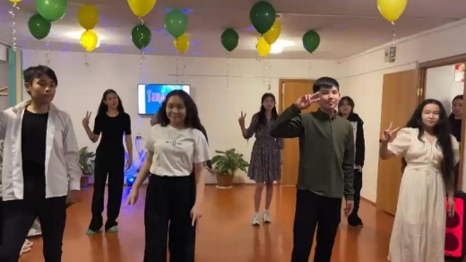  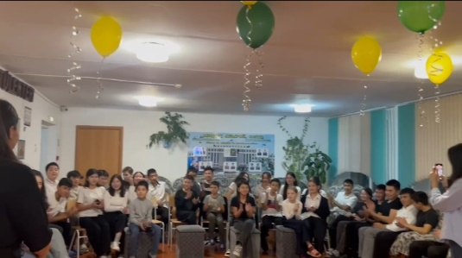  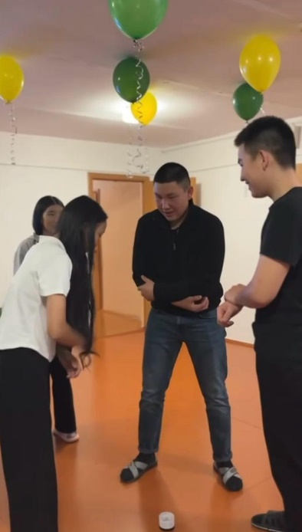
 |  | 7 «Ә» сынып робототехника таңдау курсы  Тақырыбы:Қозғалыс дегеніміз не? EV3-ге алғашқы бағдарламаны жасау. | 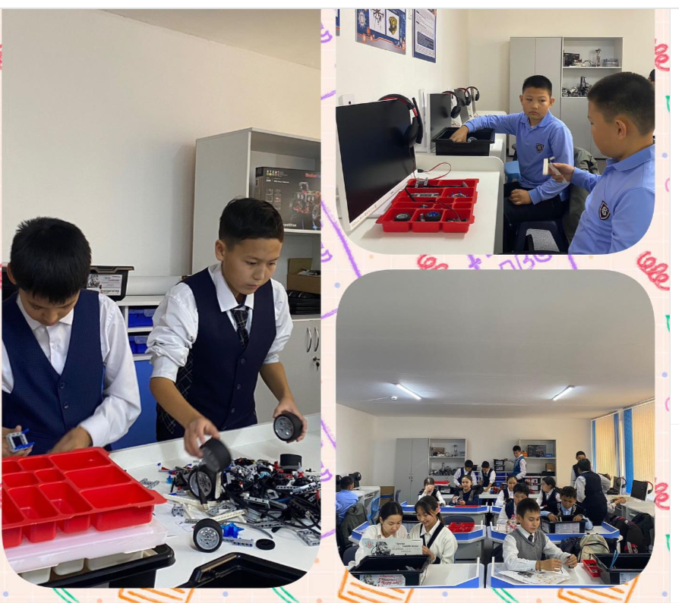
 |  | https://www.instagram.com/p/DBJooOaM_Xd/  Ресурстық сынып#қазақ әдебиеті пәні#Ақтамберді жырауға хат жазу#8 сынып  #Біртұтас_тәрбие  #oqu_agartu_ministrligi  #gani.beisembayev  #medetbekovameruert  #anar_tanirbergenova18  #saule_amanzhol  #aqmoedu  #Кurmangalieva 405  #saltanat.temirgali  9”Ә”сынып.Сынып жетекшісі:Ескен Айым Мухтаровна  Ашық сынып сағаты:”Қыз әдептілігімен әдемі,инабаттылығымен сәнді”  Мақсаты:Қыз бала тәрбиесін,қыз баланың әдептіліктің,әдеміліктің сұлулықтың жаршысы екенін сөз ету.#ресурстықорталық  Ресурстық орталық жұмысы  «Ой мен ойын» интеллектуалдық ойын  Мақсаты:  1. Пәнаралық байланысты, бағдарламада берілген ортақ тақырыпты қамту.  2. Оқушылардың қызығушылықтарын белсенділіктерін арттыру, шапшаңдыққа баулу.  3.Топпен жұмыс істей отырып, өзгенің пікірін құрметтеуге, ұйымшылдыққа, достыққа тәрбиелеу, топта жылдам байланысқа түсу қабілеттерін арттыру.  https://www.instagram.com/reel/DBQH9idoOjM/?igsh=aGxhd2x1ZDl6aDlt  [09:59, 29.10.2024] Анара Балтабаеаа: 7 Ә сынып, тақырып Reassuring someone. Сабақтың мақсаты: оқушылардың сабақ барысындағы қиын сәттерде бір-біріне қолдау көрсете білу қабілеттерін дамыту  [10:00, 29.10.2024] Анара Балтабаеаа: 7 Ә сынып, тақырып An essay. Сабақтың мақсаты: әлеуметтік желі туралы эссе жазу | 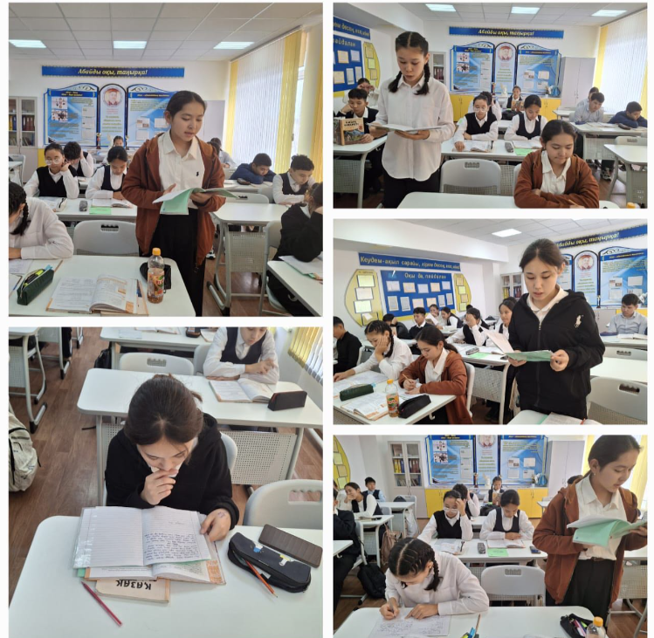  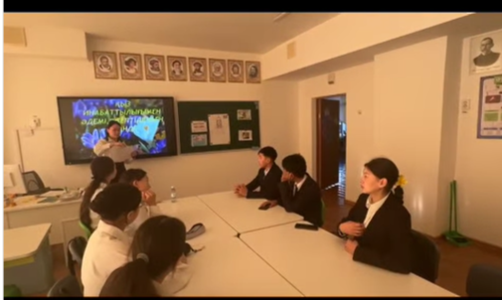  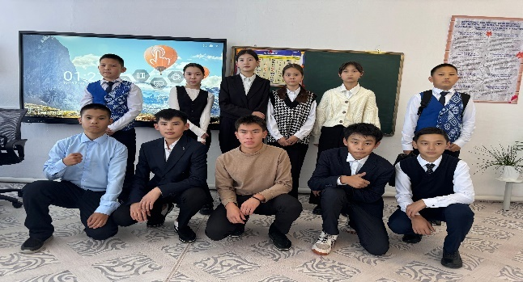  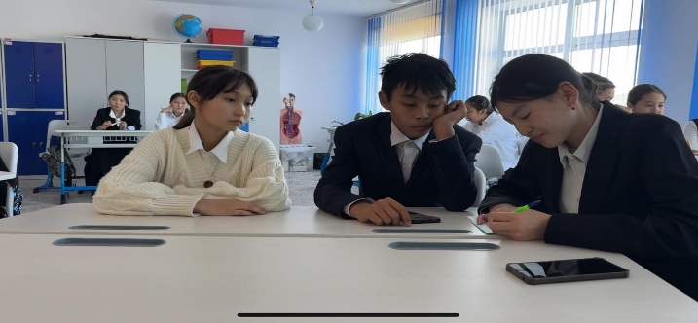  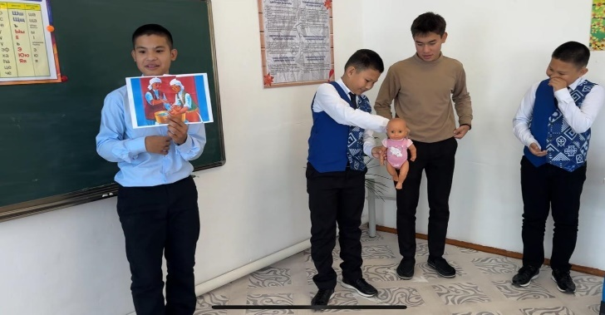  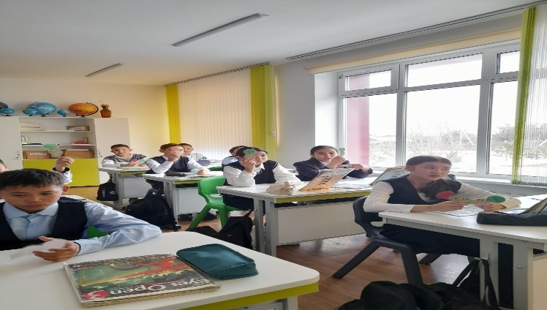  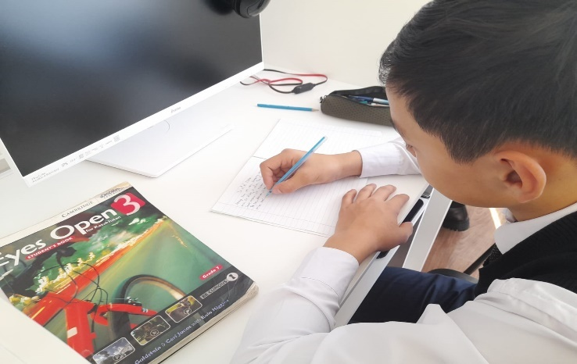

«М.Ғабдуллин атындағы мектеп-гимназиясы» КММ-дегі
Ресурстық орталық жұмысының (№1 сессиясының ) есебі
2024-2025 оқу жылы
Жұмыс мақсаты: Ауыл мектебі балаларының қабілеттері мен жеке тұлғалық ерекшеліктерін, бейімділігін ескере отырып, сапалы біліммен қамтамасыз ету; кең ауқымды ақпаратпен жұмыс жасай білуге дайын, өз білімін жүзеге асыра алатын құзырлы бітірушіні даярлау;
Міндеттер:
1. Серіктес мектеп педагогтеріне әдістемелік тұрғыдан қолдау көрсету;
2. Кәсіби дамуына ықпал ететін қызметті жүзеге асыру;
3. Оқытудың инновациялық әдістері мен жаңа технологияларды пайдалану арқылы оқушылардың шығармашылық мүмкіндіктерін дамыту;
4. Тірек мектеп – ресурстық орталықтың құрамына кіретін мұғалімдердің жұмысында оқушыларды оқыту мен тәрбиелеудің жеке формаларын, әдістерін, тәсілдерін пайдалану;
Ресурстық орталықтың алғашқы сессиясы 14.10-24.10 аралығында өтті
Ресурстық орталықтың жұмысына тартылған және сессия кезінде сабақ берген педагогтардың сапалық тізімі

№ | ФАЖ | Білімі | пәні | Еңбек өтілі | санаты
1 | Әшімбек Б.Н. | Ж.Мусин атындағы жоғары қазақ педагогикалық колледжі | Информатика | 2 | педагог
2 | Ильясова Маржан Байбатыровна | Жоғары, Шоқан Уалиханов атындағы КМУ | Информатика | 18 | педагог-зерттеуші
3 | Өнер Адалбек | Жоғары, «Көкше» академиясы | дене тәрбиесі | 15 | педагог-зерттеуші
4 | Омарова Жанна Булатовна | Ш.Уалиханов атындағы Көкшетау университеті | География | 7 | педагог-модератор
5 | Кенжина Дамегуль Мухамедрахимовна | Ш.Уәлиханов атындағы Көкшетау мемлекеттік университеті «Тарих және география» мұғалімі. 25 маусым 2007 жыл.АЖБ №0048503. | Тарих | 2 | педагог
6 | Шаймерден Гүлнұр Мерекеқызы | Ш.Уалиханов атындағы Көкшетау университеті | Ағылшын тілі | 4 | педагог модератор
7 | Ескен Айым Мухтаровна | А.Мырзахмет атындағы Көкшетау университеті | Ағылшын тілі | 5 | педагог модератор
8 | Шара Жатаевна | Ш.Уәлиханов атындағы Көкшетау мемлекеттік университеті | Көркем еңбек | 23 | педагог зерттеуші
7 | Азатхан Багдал | Ш.Уәлиханов атындағы Көкшетау мемлекеттік университеті | Физика | 4 | Пелагог-модератор
10 | Карабатырова Гульнар Казезкановна | Ш.Уалиханов атындағы Көкшетау университеті, жоғары | Орыс тілі және әдебиеті | 29 | педагог зерттеуші
11 | Садыкова Гүлнұр Маратовна | Ш. Уәлиханов атындағы Көкшетау мемлекеттік университеті, жоғары | Қазақ тілі және әдебиеті | 7 | педагог-модератор
12 | Нурсеитов Талгат Олжабаевич | Солтүстік Қазақстан облысы К.Д.Ушинский атындағы педагогикалық институт | Тарих жіне қоғамтану пәндері | 34 | педагог-зерттеуші
13 | Асылбек Гульнур Борашқызы | Ш.Уалиханов атындағы Көкшетау университет | Математика | 4,11 | Педагог модератор
14 | Ахметжарова Гульден Базарбаевна | Ж.Мусин атындағы Жоғары қазақпедагогикалық колледжі | Қазақ тілі және әдебиеті | 7 жыл 10 ай | педпгог-сарапшы
15 | Ибраева Шұға Кошпаевна | Ш. Уалиханов атындағы Көкшетау мемлекеттік университет | Математика | 34 | Педагог-зерттеуші
16 | Шолтышева Клара Канафияовна | Ш. Уалиханов атындағы Көкшетау мемлекеттік университет | Биология | 33,7 | Педагог-зертеуші
17 | Касымов Кенжегали Науканбаевич | Ш. Уалиханов атындағы Көкшетау мемлекеттік университет | химия | 19 | педагог сарапшы

Бәйтерек орта мектебінің 7,8,9 сынып оқушыларының тізімі
№ | Аты жөні | Сыныбы | Жынысы
 | Негматуллина Аружан Сайранбековна | 8 | Қыз
 | Қайыргелді Қуандық Уралұлы | 8 | Ұл
 | Хайыргелді Абілмансур Қолжабайұлы | 8 | Ұл
 | Нұршәрип Жасмин Октябрьқызы | 8 | Қыз
 | Оразбек Шыңғысхан Саматұлы | 8 | Ұл
 | Каиргелді Расул Алишерович | 9 | Ұл
 | Аблайханов Нурхан Ермуханович | 9 | Ұл
 | Барлығы: 11 оқушы

Ортағаш негізгі орта мектебінің 7,8,9 сынып оқушыларының тізімі
№ | Аты жөні | Сыныбы | Жынысы
 | Жеңіс Айару | 7 | Қыз
 | Мұратбек Ержігіт | 7 | Ұл
 | Рымбек Еркеназ | 7 | Қыз
 | Темірбек Мөлдір | 7 | Қыз
 | Алкен Ясмин Кенжебекқызы | 7 | Қыз
 | Серік Томирис Еркінқызы | 7 | Қыз
 | Қалымтай Айзат Азаматқызы | 7 | Қыз
 | Темірбек Альбина Тлектесқызы | 7 | Қыз
 | Думан Аян Ардақұлы | 8 | Ұл
 | Жанбек Ақмаржан Мирамбекқызы | 8 | Қыз
 | Омаров Жамалий Арсланович | 8 | Ұл
 | Қалжан Ақерке Еслямбекқызы | 8 | Қыз
Барлығы: 7 сынып 5/4-9 оқушы
8 сынып 2/4-6 оқушы
9 сынып 4/5-9 оқушы
Жалпы: 24 оқушы
3. Оқу қызметін ұйымдастыру туралы
14.10-24.10 аралығында өткен сессия жұмысында төмендегі пәндер бойынша сабақтар жүргізілді.
7 «а» сынып бойынша
Пәндер атауы | №1 сессия кезінде өткізілген сабақтар саны
Пәндер атауы | барлығы | Оның ішінде
Пәндер атауы | Сағаттар саны | Өткізілген  сағаттар саны | өтпеген
Қазақ тілі | 6 | 6 | 0
Қазақ әдебиеті | 4 | 4 | 0
Орыс тілі мен әдебиеті | 6 | 6 | 0
Ағылшын тілі | 6 | 6 | 0
Алгебра | 6 | 6 | 0
Геометрия | 4 | 4 | 0
информатика | 2 | 2 | 0
Физика | 4 | 4 | 0
Химия | 4 | 4 | 0
Биология | 4 | 4 | 0
География | 4 | 4 | 0
Қазақстан тарихы | 4 | 4 | 0
Дүние жүзі тарихы | 2 | 2 | 0
Құқық негіздері | 2 | 2 | 0
Көркем еңбек | 2 | 2 | 0
Дене шынықтыру | 6 | 6 | 0
8«А» сынып бойынша
Пәндер атауы | №1 сессия кезінде өткізілген сабақтар саны
Пәндер атауы | барлығы | Оның ішінде
Пәндер атауы | Сағаттар саны | Өткізілген  сағаттар саны | өтпеген
Қазақ тілі | 4 | 4 | 0
Қазақ әдебиеті | 6 | 6 | 0
Орыс тілі мен әдебиеті | 6 | 6 | 0
Ағылшын тілі | 6 | 6 | 0
Алгебра | 6 | 6 | 0
Геометрия | 4 | 4 | 0
информатика | 2 | 2 | 0
Физика | 4 | 4 | 0
Химия | 4 | 4 | 0
Биология | 4 | 4 | 0
География | 4 | 4 | 0
Қазақстан тарихы | 4 | 4 | 0
Дүние жүзі тарихы | 2 | 2 | 0
Құқық негіздері | 2 | 2 | 0
Көркем еңбек | 2 | 2 | 0
Дене шынықтыру | 6 | 6 | 0
9«А»сынып бойынша
Пәндер атауы | №1 сессия кезінде өткізілген сабақтар саны
Пәндер атауы | барлығы | Оның ішінде
Пәндер атауы | Сағаттар саны | Өткізілген  сағаттар саны | өтпеген
Қазақ тілі | 4 | 4 | 0
Қазақ әдебиеті | 6 | 6 | 0
Орыс тілі мен әдебиеті | 6 | 6 | 0
Ағылшын тілі | 6 | 6 | 0
Алгебра | 6 | 6 | 0
Геометрия | 4 | 4 | 0
информатика | 2 | 2 | 0
Физика | 4 | 4 | 0
Химия | 4 | 4 | 0
Биология | 4 | 4 | 0
География | 4 | 4 | 0
Қазақстан тарихы | 4 | 4 | 0
Дүние жүзі тарихы | 2 | 2 | 0
Құқық негіздері | 2 | 2 | 0
Көркем еңбек | 2 | 2 | 0
Дене шынықтыру | 6 | 6 | 0

Қазақ тілі,қазақ әдебиеті пәні бойынша кіріс-шығыс тестінің сараптамасы
Пән мұғалімі Садыкова Ә.С.
Ресурстық орталықтан Ортағаш ауылының негізгі орта мектебінен 7 «ә» сыныбына 4 оқушы келді. Олар: Жеңіс Айару, Мұратбек Ержігіт, Темірбек Мөлдір, Рымбек Еркеназ. Бұл оқушылардан бірінші күні қазақ тілінен 15 сұрақтан тұратын кіріс тест алынды.
Жеңіс Айару – 15/8 алды. Жіберген қателері буын үндестігіне бағынбайтын қосымша, орфографиялық қателік, сөз ішіндегі ілгерінді, кейінді ықпалдардан қателік кетті, сол сияқты тоғыспалы ықпалды қайталағаны жөн .
Мұратбек Ержігіт – 15/8 алды. Жіберген қателері. септік жалғауының буын үндестігіне бағынбауынан қате кеткен, буын үндестігіне бағынбайтын қосымша, орфографиялық қателік, сөз ішіндегі ілгерінді, кейінді ықпалдардан қателік кетті, сол сияқты тоғыспалы ықпалды қайталағаны жөн .
Темірбек Мөлдір – 15/7 алды. Жіберген қателері септік жалғауының буын үндестігіне бағынбауынан қате кеткен, буын үндестігіне бағынбайтын қосымша, біріккен сөзден қателік, мәтелді таба алмаған, септік жалғауларын қайталағаны жөн.
Рымбек Еркеназ – 15/9 алды. Жіберген қателері буын үндестігіне бағынбайтын қосымша, орфографиялық қателік, сөз ішіндегі ілгерінді, кейінді ықпалдардан қателік кетті, сол сияқты тоғыспалы ықпалды қайталағаны жөн, мәтелдерді шатастырған.
Бүгін әдебиет пәнінен кіріс тест алынды.
Рымбек Еркеназ – 15/11 алды. Жіберген қателері: тұрмыс - салт жырларын көрсете алмаған, «Қыз Жібек» жырындағы Базарбай кімнің әкесі екенін білмеген, жырдағы Сансызбай кім екенін білмеген.
Мұратбек Ержігіт – 15/7 алды. Жіберген қателері: «Қыз Жібек» жырындағы Төлегеннің мұңын білмеген, жырдан берілген үзіндіні таба алмаған, Назым кімнің қызы екенін таба алмаған, Асан қайғының неліктен жер аралағанын білмеген, Сансызбай кім екенін білмеген.
Жеңіс Айару – 15/11 алды. Жіберген қателері: Назым кімнің қызы екенін таба алмаған, Асан қайғының неліктен жер аралағанын білмеген, тұрмыс - салт жырларын көрсете алмаған, ұзатылып бара жатқан қыздың қимай айтатын өлеңін таба алмаған.
Темірбек Мөлдір – 15/10 алды. Жіберген қателері: Назым кімнің қызы екенін таба алмаған, Асан қайғының неліктен жер аралағанын білмеген, «Қыз Жібек» жырындағы Базарбай кімнің әкесі екенін білмеген, Сансызбай кім екенін білмеген осындай сұрақтардың жауаптарынг дұрыс белгілемеген.
Бүгін Бәйтерек ауылынан 2 оқушы келді. Нұршәріп Бибарыс, Нұршәріп Ақарыс.
Бұл оқушылардан әдебиеттен кіріс тест алдым.
Нұршәріп Бибарыс – 15/7 алды. Жіберген қателігі: «Қыз Жібек» жырындағы Төлегеннің мұңын білмеген, жырдан берілген үзіндіні таба алмаған, Назым кімнің қызы екенін таба алмаған, Қобыландының тұлпарының атын білмеген, Асан қайғының неліктен жер аралағанын білмеген, Қаршыға қай жырдың кейіпкері таба алмаған, Төлегеннің жан досының есімін таба алмаған.
Бұл 4 оқушы да екпінділер қатарында екен.
Нұршәріп Ақарыс – 15/8 алды. Жіберген қателігі: : «Қыз Жібек» жырындағы Төлегеннің мұңын таба алмаған, Назым кімнің қызы екенін таба алмаған, Қобыландының тұлпарының атын білмеген, Асан қайғының неліктен жер аралағанын білмеген, Қаршыға қай жырдың кейіпкері таба алмаған, Төлегеннің жан досының есімін таба алмаған.
Қорытындылай келе, өткен тақырыптан білімдері қанағаттанарлық, әлі де болса қайталағандары жөн. Ескерту жасалынды.
Ресурстық орталықтан Ортағаш ауылының негізгі орта мектебінен 9 «ә» сыныбына 4 оқушы келді. Олар: Омаров Жамали, Жанбек Ақмаржан, , Кальжан Ақерке, Думан Аян.
Думан Аян – үздік оқушылар қатарында екен, қалған үшеуі екпінділер қатарында.
Бұл оқушылардан бірінші күні қазақ тілінен 15 сұрақтан тұратын кіріс тест алынды.
Омаров Жамали - 15/6 алды. Жіберген қателері: антонимді, синонимді қайталау қажет, фонетика саласынан қате жіберген, жұрнақтарды айыра алмаған, жалғауды дұрыс белгілей алмаған.
Жанбек Ақмаржан – 15/11 алды. Жіберген қателері: лексика, фонетика, морфология салаларын қайталағаны жөн.
Кальжан Ақерке – 15/11 алды. Жіберген қателері: лексика, фонетика, морфология салаларын қайталағаны жөн.
Думан Аян- 15/14 алды. Өте жақсы орындалған жұмыс. Жіберген қателері: жұрнақ пен жалғауды шатастырады екен, жіберген қатесі.

Бұл оқушылардан әдебиеттен кіріс тест алдым.
Думан Аян- 15/9 алды. Жіберген қателері: Бұқар жыраудың әкесінің есімін білмеген, билердің өмір сүрген кезеңін білмеген, Майқы, Аяз би қай ғасырдың өкілдері сұрағына дұрыс жауап бермеген, ұйқас түрлерінен қате кеткен, Бұқар жыраудың өлеңдерінің негізгі ойын аша алмаған, «Құтты білік» дастанын қайталау қажет, кейіпкерлерін айыра білмейді,.
Жанбек Ақмаржан 15/5 алды. Жіберген қателері: Бұқар жыраудың әкесінің есімін білмеген, жыраудың туған жерін, жалпы Бұқар жырауды қайталағаны жөн, ұйқастың түрлерін қайталау керек, үзінділерді дұрыс таба алмаған, көркемдегіш тәсілдерді таба алмаған, билердің өмір сүрген кезеңін білмеген, Майқы, Аяз би қай ғасырдың өкілдері сұрағына дұрыс жауап бермеген.
Кальжан Ақерке – 15/11 алды. Біршама жақсы орындалған жұмыс. Жіберген қателері: Бұқар жыраудың туған жерін білмеген, билердің өмір сүрген кезеңін білмеген, «Құтты білік» дастанындағы кейіпкерлерді қайталау керек.
Омаров Жамали – 15/6 алды. Бұқар жыраудың әкесінің есімін білмеген, жыраудың туған жерін, жалпы Бұқар жырауды қайталағаны жөн, ұйқастың түрлерін қайталау керек, үзінділерді дұрыс таба алмаған, көркемдегіш тәсілдерді таба алмаған, билердің өмір сүрген кезеңін білмеген, Майқы, Аяз би қай ғасырдың өкілдері сұрағына дұрыс жауап бермеген.
Қорыта келгенде, барлық сұрақтар өтілген тақырыптардан алынды. Ұмытып қалған жерлерді қайталау қажет, еске түсіру, шығыс тестке жақсылап дайындалған жөн.

Ресурстық орталықтан Ортағаш ауылының негізгі орта мектебінен 7 «ә» сыныбына 4 оқушы келді. Олар: Жеңіс Айару, Мұратбек Ержігіт, Темірбек Мөлдір, Рымбек Еркеназ. Бұл оқушылардан қазақ тілінен 15 сұрақтан тұратын шығыс тест алынды.
Жеңіс Айару – кіріс тестен 15/8 алды. Ал шығыс тестен 15/11 алды. Өсу байқалды. Жіберген қателері шығыс тестен: Тәуелденген зат есімдерге қосымшасы өзгеріп жалғанатын септіктер қатарын көрсетуде, Зат есімнің анықтауыш қызметіндегі сөзін табыңыз. Сөйлемнен анықтауыш қызметін атқарып тұрған сын есімді белгілеңіз.
Мұратбек Ержігіт – кіріс тестен 15/8 алды. Ал шығыс тестен 15/10 алды. Өсу байқалды. Жіберген қателері шығыс тестен Сөйлемнен баяндауыш қызметін атқарып тұрған сын есімді белгілеңіз, Етістіктің болжалды келер шақ түрін табыңыз, Сөздердің септеулік шылау арқылы байланысын анықтаңыз.
Темірбек Мөлдір – кіріс тестен 15/7 алды. Ал шығыс тестен 15/12 алды. Жіберген қателері шығыс тестен: Сөздердің жалғау арқылы байланысын көрсетіңіз, Жалғаулық шылау арқылы байланысып тұрған тіркесті табыңыз, Етістікті сөз тіркесін көрсетіңіз.
Рымбек Еркеназ – кіріс тестен 15/9 алды. Ал шығыс тестен 15/13 алды. Жіберген қателері шығыс тестен: Есімді сөз тіркесін көрсетіңіз, Бұйрықты сөйлемді көрсетіңіз.
Әдебиет пәнінен шығыс тест алынды.
Рымбек Еркеназ – кіріс тестенг 15/11 алды. Ал шығыс тестен де 15/11 алды. Жіберген қателері шығыс тестен: Шалкиіздің туған жері, Асан Қайғы қай ғасырда өмір сүрді?, Үмбетейдің туған жері.
Мұратбек Ержігіт – кіріс тестен 15/7 алды. Ал шығыс тестен 15/10 алды. Өсу байқалды. Жіберген қателері шығыс тестен: Назым кімнің қызы екенін таба алмаған, Асан қайғының неліктен жер аралағанын білмеген, Сансызбай кім екенін білмеген, Үмбетейдің туған жері.
Жеңіс Айару – кіріс тестен 15/11 алды. Ал шығыс тестен де 15/11 алды. Жіберген қателері шығыс тестен: «Қыз Жібек» жырындағы Төлегеннің мұңын білмеген, жырдан берілген үзіндіні таба алмаған, Қазтуғанның туған жері, Шалкиіздің туған жері.
Темірбек Мөлдір – кіріс тестен 15/10 алды. Ал шығыс тестен 15/12 алды. Өсу байқалды. Жіберген қателері шығыс тестен: Назым кімнің қызы екенін таба алмаған, Асан қайғының неліктен жер аралағанын білмеген, «Қыз Жібек» жырындағы Базарбай кімнің әкесі екенін білмеген.
Бұл 4 оқушы да екпінділер қатарында екен.

Бәйтерек ауылынан 2 оқушы келді. Нұршәріп Бибарыс, Нұршәріп Ақарыс.
Бұл оқушылардан қазақ тілінен шығыс тенст алдым.

Нұршәріп Ақарыс – кіріс тестен 15/4 алды. Ал шығыс тестен 15/8 алды. Өсу байқалды. Жіберген қателері шығыс тестен Сөйлемнен баяндауыш қызметін атқарып тұрған сын есімді белгілеңіз, Етістіктің болжалды келер шақ түрін табыңыз, Сөздердің септеулік шылау арқылы байланысын анықтаңыз, екпіннің түрлерін білмейміз.
Нұршәріп Бибарыс – кіріс тестен 15/7 алды. Ал шығыс тестен 15/10 алды. Өсу байқалды. Жіберген қателері шығыс тестен: Екпіннің түрлерін білмейміз, септік жалғауының буын үндестігіне бағынбауынан қате кеткен, буын үндестігіне бағынбайтын қосымша, орфографиялық қателік, сөз ішіндегі ілгерінді, кейінді ықпалдардан қателік кетті, сол сияқты тоғыспалы ықпалды қайталағаны жөн .
Бұл оқушылардан қазақ әдебиетінен шығыс тест алдым.
Нұршәріп Бибарыс – кіріс тестен 15/7 алды. Ал шығыс тестен 15/9 алды. Жіберген қателігі шығыс тестен: Назым кімнің қызы екенін таба алмаған, Асан қайғының неліктен жер аралағанын білмеген, тұрмыс - салт жырларын көрсете алмаған, ұзатылып бара жатқан қыздың қимай айтатын өлеңін таба алмаған. Шалкиіздің туған жері.
Нұршәріп Ақарыс – кіріс тестен 15/8 алды. Ал шығыс тестен 15/9 алды. Жіберген қателігі шығыс тестен:, Қаршыға қай жырдың кейіпкері таба алмаған, Төлегеннің жан досының есімін таба алмаған, Шалкиіздің туған жері, Назым кімнің қызы екенін таба алмаған.
Қорытындылай келе, өткен тақырыптан білімдері қанағаттанарлық, әлі де болса қайталағандары жөн. Ескерту жасалынды. Бәйтерек ауылынан келген оқушыларға дайындық қажет.

Ресурстық орталықтан Ортағаш ауылының негізгі орта мектебінен 9 «ә» сыныбына 4 оқушы келді. Олар: Омаров Жамали, Жанбек Ақмаржан, , Кальжан Ақерке, Думан Аян.
Думан Аян – үздік оқушылар қатарында екен, қалған үшеуі екпінділер қатарында.
Бұл оқушылардан қазақ тілінен 15 сұрақтан тұратын шығыс тест алынды.
Омаров Жамали - кіріс тестен 15/6 алды. Ал шығыс тестен 15/10 алды. Өсу бар. Жіберген қателері шығыс тестен: тура мағынада берілген сөз тіркесін табу, бітеу буынды киіз үйдің ағашының атын көрсетіңіз, себеп-салдар пысықтауышты табуда.
Жанбек Ақмаржан – кіріс тестен 15/11 алды. Ал шығыс тестен 15/13 алды. Бұл жерде де өсу бар. Жіберген қателері шығыс тестен: лексика, фонетика, морфология салаларын қайталағаны жөн.
Кальжан Ақерке – кіріс тестен 15/11 алды. Ал шығыс тестен 15/12 алды. Жіберген қателері шығыс тестен: бұл оқушыға да қазақ тілі саласынан лексика, фонетика, морфология салаларын қайталағаны жөн.
Думан Аян- кіріс тестен 15/14 алды. Ал шығыс тестен 15/14 алды. Өте жақсы орындалған жұмыс. Жіберген қателері шығыс тестен: құрмалас сөйлемдерге шолу жасаса деген ұсыныс.

Бұл оқушылардан әдебиеттен шығыс тест алдым.
Думан Аян- кіріс тестен 15/9 алды. Ал шығыс тестен 15/12 алды. Өсу байқалады. Жіберген қателері шығыс тестен: «Біржан мен Сараның» айтысының негізгі идеясына көңіл бөлу, Бұқар жыраудың өлеңдерінің негізгі ойын аша алмаған, «Құтты білік» дастанын қайталау қажет, кейіпкерлерін айыра білмейді,.
Жанбек Ақмаржан – кіріс тестен15/5 алды. Ал шығыс тестен 15/11 алды. Жіберген қателері шығыс тестен: «Біржан мен Сара айтысын» оқып шығу, жалпы Бұқар жырауды қайталағаны жөн, ұйқастың түрлерін қайталау керек.
Кальжан Ақерке – кіріс тестен 15/11 алды. Ал шығыс тестен 15/12 алды. Біршама жақсы орындалған жұмыс. Жіберген қателері шығыс тестен: «Біржан мен Сара айтысына» тоқталған жөн, «Құтты білік» дастанындағы кейіпкерлерді қайталау керек.
Омаров Жамали – кіріс тестен 15/6 алды. Ал шығыс тестен 15/11 алды. Бұл оқушыда өсу байқалып тұр. Жіберген қателері шығыс тестен: «Біржан мен Сара айтысына» тоқталған жөн, жалпы Бұқар жырауды қайталағаны жөн, ұйқастың түрлерін қайталау керек, үзінділерді дұрыс таба алмаған.
Бәйтерек ауылынан 2 оқушы 9 «ә» сыныбына келді Қайыргелді Расул, Рамазан Әмірхан.
Бұл оқушылардан қазақ тілінен шығыс тест алдым.
Қайыргелді Расул – кіріс тестен 15/8 алды. Ал шығыс тестен 15/8 алды. Оқушы бір қалыпта. Жіберген қателері шығыс тестен Сөйлемнен баяндауыш қызметін атқарып тұрған сын есімді белгілеңіз, етістіктің болжалды келер шақ түрін табыңыз, сөздердің септеулік шылау арқылы байланысын анықтаңыз, жалпы лексика, фонетика, морфология салаларын қайталағаны жөн.
Рамазан Әмірхан – кіріс тестен 15/6 алды. Ал шығыс тестен 15/9 алды. Бұл оқушыда аздап өсу байқалады. Жіберген қателері шығыс тестен: тура мағынада берілген сөз тіркесін табу, бітеу буынды киіз үйдің ағашының атын көрсетіңіз, себеп-салдар пысықтауышты табуда, бұл оқушыға да жалпы лексика, фонетика, морфология салаларын қайталағаны жөн.
Бұл оқушылардан әдебиеттен шығыс тест алдым.
Қайыргелді Расул - кіріс тестен 15/6 алды. Ал шығыс тестен 15/8 алды. Аздап өсу байқалады. Жіберген қателері шығыс тестен: «Біржан мен Сараның» айтысының негізгі идеясына көңіл бөлу, Бұқар жыраудың өлеңдерінің негізгі ойын аша алмаған, «Құтты білік» дастанын қайталау қажет, кейіпкерлерін айыра білмейді, жалпы І тоқсанда өткен тақырыптарды қайталағаны жөн.
Рамазан Әмірхан – кіріс тестен15/5 алды. Ал шығыс тестен 15/9 алды. Жіберген қателері шығыс тестен: «Біржан мен Сара айтысын» оқып шығу, жалпы Бұқар жырауды қайталағаны жөн, ұйқастың түрлерін қайталау керек, «Құтты білік» дастанын қайталау қажет, кейіпкерлерін айыра білмейді, жалпы І тоқсанда өткен тақырыптарды қайталағаны жөн.
Қорыта келгенде, барлық сұрақтар өтілген тақырыптардан алынды. Ұмытып қалған жерлерді қайталау қажет, еске түсіру, жақсылап дайындалған жөн, жалпы І тоқсанда өткен тақырыптарды қайталағандары жөн.

7 "Ә" сыныбындағы Қазақстан тарихы пәні бойынша кіріс және шығыс жұмыстарына талдау
1 тоқсан
2024-2025 оқу жылы
Мұғалім: Амиржанов А.К.
Қазақстан тарихы бойынша кірісжәне шығыс тест жұмыстары оқу жетістіктерінің деңгейін анықтау және 1 тоқсанда өткен тақырыптар бойынша білім алушылардың біліміндегі олқылықтарды анықтау мақсатында өткізілді.
Кіріс жұмысының мазмұны 7-сыныпқа арналған "Қазақстан тарихы" курсының бағдарламасының бірінші және екінші бөлімі бойынша тақырыптарына арналған тапсырмаларды қамтыды.
Оқушыларға екі нұсқада тест тапсырмалары, ұсынылды.
Р/с | Оқушының аты-жөні | Кіріс тесті 15балл | Шығыс тесті  20 балл
1 | Жеңіс Айару | 9 | 10
2 | Мұратбек Ержігіт | 6 | 12
3 | Темірбек Мөлдір | 5 | 14
4 | Рымбек Еркеназ | 10 | 14
5 | Нұршәріп Ақарыс | 6 | 9
6 | Нұршәріп Бибарыс | 5 | 9

Тестің нәтижелерін талдау білім алушылардың келесі білім деңгейін көрсетті:
7- сынып оқушылары әсіресе Темірбек Мөлдір, Рымбек Еркеназ, Мұратбек Ержігіт білімдерінің жақсы деңгейін көрсетті. Сабаққа белсенді қатысты, сұрақтарға жауап беріп отырды.
Жеңіс Айару үйге берілген тапсырмаларды орындағанымен, сабақ барысында белсенділік танытпады.
Нұршәріп Ақарыс және Биарыс төрт сабақтың екеуіне қатыспады, сабақ барысында белсенділік танытпады.
Негізінен ортағаш аулының баллары сабаққа барынша жақсы қатысты, өздерін жақсы жақтарынан көрсете білді.

М. Ғабдуллин атындағы жалпы білім беретін орта мектеп
Ресурстық орталықтың оқушыларымен Қазақстан тарихы пәнінен өткізілген сабақтар бойынша есеп
(14.10-24.10 аралығы)
Қазақстан тарихы пәнінен, Ортағаш негізгі мектебінің оқушыларынан «Қазақстан соғыстан кейінгі жылдарда (1946-1953 жылдар)», «Қазақстан «жылымық» кезеңінде (1954-1964 жылдар)» бөлімдері бойынша кіріс және шығыс тесттер,БЖБ және ТЖБ алынды.
9 сынып оқушылары оқу материалдарын жақсы қабылдап, үй жұмыстарын тиянақты орындап жүрді. Формативті бағалаудан 7-9 балл аралығында бағаланды. Сабақ үстіндегі барлық жұмыс түрлеріне белсене қатысты, жаңа тақырыпты жақсы меңгерді.

9 сынып.Қазақстан тарихы:
Р/с | Оқушының аты-жөні | Кіріс тесті | Шығыс тесті
1 | Думан Аян | 15/8 | 20/8
2 | Қалжан Ақерке | 15/4 | 20/12
3 | Жанбек Ақмаржан | 15/7 | 20/7
4 | Омаров Жамали | 15/4 | 20/6

Бұл сыныптың оқушыларының ішінде сабақтарда белсенділік танытқан Думан Аян., Қалжан А., Жанбек А.

9 сынып.Қазақстан тарихы.БЖБ,ТЖБ:
Р/с | Оқушының аты-жөні | БЖБ2 | ТЖБ1
1 | Думан Аян | 9 | 30/23
2 | Қалжан Ақерке | 10 | 30/26
3 | Жанбек Ақмаржан | 8 | 30/24
4 | Омаров Жамали | 8 | 30/22

Дүниежүзі тарихы пәнінен, «ХХ ғасырдың екінші жартысындағы әлемнің саяси картасы», «Халықаралық ұйымдардың қалыптасуы» бөлімдері бойынша кіріс және шығыс тесттер,БЖБ және ТЖБ алынды.

9 сынып.Дүниежүзі тарихы:
Р/с | Оқушының аты-жөні | Кіріс тесті | Шығыс тесті
1 | Думан Аян | 15/13 | 13/11
2 | Қалжан Ақерке | 15/4 | 13/12
3 | Жанбек Ақмаржан | 15/6 | 13/11
4 | Омаров Жамали | 15/4 | 13/10

9 сынып.Дүниежүзі тарихы.БЖБ:
Р/с | Оқушының аты-жөні | БЖБ2
1 | Думан Аян | 13/11
2 | Қалжан Ақерке | 13/12
3 | Жанбек Ақмаржан | 13/11
4 | Омаров Жамали | 13/10

Құқық негіздері пәнінен «Құқық түсінігі», «Адам және азаматтың құқықтары мен бостандықтары», «Азаматтық құқық түсінігі», «Еңбек құқығы түсінігі»,»Неке және отбасы құқығы түсінігі»,»Әкімшілік құқық түсінігі»,»Қылмыстық құқық түсінігі» бөлімдері бойынша кіріс және шығыс тесттер және БЖБ алынды.

9 сынып.Құқық негіздері:
Р/с | Оқушының аты-жөні | Кіріс тесті | Шығыс тесті
1 | Думан Аян | 10/8 | 10/10
2 | Қалжан Ақерке | 10/6 | 10/7
3 | Жанбек Ақмаржан | 10/7 | 10/7
4 | Омаров Жамали | 10/6 | 10/6

9 сынып.Құқық негіздері.БЖБ:
Р/с | Оқушының аты-жөні | БЖБ
1 | Думан Аян | 15/13
2 | Қалжан Ақерке | 15/15
3 | Жанбек Ақмаржан | 15/13
4 | Омаров Жамали | 15/14

Қазақстан тарихы пәнінен, Бәйтерек мектебінің оқушыларынан «Қазақстан соғыстан кейінгі жылдарда (1946-1953 жылдар)», «Қазақстан «жылымық» кезеңінде (1954-1964 жылдар)» бөлімдері бойынша кіріс және шығыс тесттер,БЖБ және ТЖБ алынды.

9 сынып. Қазақстан тарихы:
Р/с | Оқушының аты-жөні | Кіріс тесті | Шығыс тесті
1 | Каиргелді Расул | 15/7 | 20/6
2 | Рамазан Әмірхан | 15/5 | -
Каиргелді Р. Білім деңгейі төмен, ешнәрсеге қызықпайды

9 сынып.Қазақстан тарихы.БЖБ,ТЖБ:
Р/с | Оқушының аты-жөні | БЖБ2 | ТЖБ1
1 | Каиргелді Расул | - | -
2 | Рамазан Әмірхан | - | 30/18

Дүниежүзі тарихы пәнінен, «ХХ ғасырдың екінші жартысындағы әлемнің саяси картасы», «Халықаралық ұйымдардың қалыптасуы» бөлімдері бойынша кіріс және шығыс тесттер,БЖБ және ТЖБ алынды.

9 сынып. Дүниежүзі тарихы:
Р/с | Оқушының аты-жөні | Кіріс тесті | Шығыс тесті
1 | Каиргелді Расул | 16/5 | 13/6
2 | Рамазан Әмірхан | 16/5 | 13/9

9 сынып.Дүниежүзі тарихы.БЖБ:
Р/с | Оқушының аты-жөні | БЖБ2
1 | Каиргелді Расул | 13/6
2 | Рамазан Әмірхан | 13/9

Құқық негіздері пәнінен «Құқық түсінігі», «Адам және азаматтың құқықтары мен бостандықтары», «Азаматтық құқық түсінігі», «Еңбек құқығы түсінігі»,»Неке және отбасы құқығы түсінігі»,»Әкімшілік құқық түсінігі»,»Қылмыстық құқық түсінігі» бөлімдері бойынша кіріс және шығыс тесттер және БЖБ алынды.
9 сынып.Құқық негіздері:
Р/с | Оқушының аты-жөні | Кіріс тесті | Шығыс тесті
1 | Каиргелді Расул | - | -
2 | Рамазан Әмірхан | 10/5 | 10/5

9 сынып.Құқық негіздері.БЖБ:
Р/с | Оқушының аты-жөні | БЖБ
1 | Каиргелді Расул | -
2 | Рамазан Әмірхан | 15/10

Бұл сыныпта Рамазан Әмірхан біршама жақсы,сабақтарды себепсіз босатпайды,сабаққа деген қызығушылығы бар бірақ әлі де талпыныс қажет. Каиргелді Расул сабақтарды көп босатты.
Пән мұғалімі Нурсеитов Т.О.
М. Ғабдуллин атындағы жалпы білім беретін орта мектеп
Ресурстық орталықтың оқушыларымен математика пәнінен өткізілген кіріс, шығыс тест бойынша есеп
(14.10-24.10 аралығы)
7 «Ә» сынып
Ортағаш және Бәйтерек негізгі мектебінің оқушыларынан өткен тақырыптары бойынша кіріс тесті және «Көпмүшелерге амалдар қолдану», «Көпмүшені көбейткіштерге жіктеу» тақырыбы бойынша шығыс тесттер алынды..
Р/с | Оқушының аты-жөні | Кіріс тесті | Шығыс тесті
1 | Ортағаш: Жеңіс Айару | 20/9 | 20/10
2 | Рымбек Еркеназ | 20/14 | 20/13
3 | Темірбек Мөлдір | 20/14 | 20/13
4 | Мұратбек Ержігіт | 20/19 | 20/13
5 | Бәйтерек: Нұршәріп Ақарыс | 20/- | 20/9
6 | Нұршәріп Бибарыс | 20/- | 20/9

Ортағаштан келген оқушылар сабақта белсенділік танытып, берілген тапсырмаларды уақытылы орындап отырды. Ал, Бәйтеректен келген оқушылар БЖБ және ТЖБ кезінде өткен тақырыптар бойынша тапсырмалар орындау барысында қиындықтар туындады. Әсіресе, «Бүтін көрсеткішті дәрежелердің қасиеттері дәрежелері» мен «Бірмүшелер және оларға амалдар қолдану» тақырыптарына байланысты тапсырмаларды орындауда.
8 «А»сынып
Р/с | Оқушының аты-жөні | Кіріс тесті | Шығыс тесті
1 | Ортағаш: Алкен Ясмин | 20/13 | 20/14
2 | Серік Томирис | 20/- | 20/13
3 | Қалымтай Айзат | 20/13 | 20/13
4 | Темірбек Альбина | 20/12 | 20/11
5 | Бәйтерек: Нұршәріп Жасмин | 20/13 | 20/13
6 | Негматуллина Аружан | 20/13 | 20/13
7 | Оразбек Шыңғыс | 20/9 | 20/10
8 | Бекбас Алуа | 20/10 | 20/13

Бұл оқушылардан «Құрамында квадрат түбірі бар өрнектерді түрлендіру», «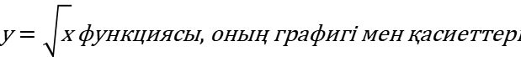» тақырыптары бойынша шығыс тесті алынды. Ортағаш негізгі мектебінің оқушылары сабақта белсенді, жан-жақты қатысып отырады. Бәйтерек негізгі мектебінің кейбір оқушылары сабақты жиі босатты
9 сынып
Р/с | Оқушының аты-жөні | Кіріс тесті | Шығыс тесті
1 | Ортағаш: Думан Аян | 20/19 | 20/18
2 | Қалжан Ақерке | 20/18 | 20/17
3 | Жанбек Ақмаржан | 20/18 | 20/17
4 | Омаров Жамали | 20/14 | 20/14
5 | Бәйтерек:Қайыргелді Расул | 20/- | 20/9
6 | Әмірхан | 20/8 | 20/9
Бұл сыныптың оқушыларының ішінде сабақтарда белсенділік танытқан Қалжан Ақерке., Жанбек Ақмаржан., Думан Аян.
Әсіресе, Думан Аянның қызығушылығы жоғары. Әр сабаққа тиянақты қатысты.
Жалпы барлық сыныптармен сабақ тақырыпқа сәйкес өткізілді. 7 сынып тақырыпқа қалып қойған.
Пән мұғалімі: Ибраева Ш.К.

«М. Ғабдуллин атындағы мектеп-гимназиясы» КММ
Ресурстық орталықтың оқушыларымен қазақ тілі және қазақ әдебиеті пәндерінен өткізілген сабақтарға сараптама
8 «А» сынып бойынша қазақ тілі 6 сабақ, қазақ әдебиеті 4 сабақ
14.10.2024ж.-24.10.2024ж. аралығында 8 «А» сыныбына келген 10 оқушыдан қазақ тілі және қазақ әдебиеті пәндері бойынша кіріс және шығыс тесті алынды. Тест 20 сұрақтан құралды.Тестте 7-сыныптың соңында өткен тақырыптар мен 8- сыныптың 1-тоқсанының басындағы тақырыптар қамтылды. Сабақ барысында топтық жұмыс, «Ыстық орындық», «Автор орындығы», танысу барысында «Хат», «Жаңа дос» әдісі, семантикалық карталар, «Венн диаграммасы», «Консептуалды кесте», «Т кестесі», «Қос жазба күнделігі», «Балық қаңқасы», «Флэшка» т.б әдіс-тәсілдер қолданылды.Сондай-ақ «Wordwall», «Flipchart», «D-ID», «Padlet» т.б. платформалар қолданылды. Рефлексия кезінде смайликтер, флипчарт, бағалау кезінде бағалау парағы, жетістік ағашы, «Сағат», «Бәйге», «Асық қоржыны» тәсілдері қолданылды. Былтыр өткен есімше, көсесшк жұрнақтары, мақал-мәтелдер, фразеологизмдер, бөлек жазылатын сөздер, бірге, дефис арқылы жазылатын сөздер, кәсіби, диалект сөздер т.б тақырыптар берілді.
Сабақтың мақсаты: Қазақ тілі мен әдебиеті пәндері бойынша кіріс бақылау бөлімі білім алушылардың біліміндегі олқылықтарды анықтау және оқу жетістіктерінің деңгейін анықтау, жеке қолдау көрсету үшін білім алушының қажеттіліктерін зерделеу, алдыңғы сыныптарда өткен тақырыптар бойынша олқылықтардың орнын толтыру бойынша одан әрі жұмысты жоспарлау мақсатында жүргізілді. Оқу және талқылау арқылы мәдениетаралық сананы дамыту. Өткен тақырыптарды пысықтау. Сабақта әр түрлі әдіс- тәсілдер мен АКТ қолданылды. Сабақта топтық, жеке және жұптық жұмыстар ұйымдастырылды. Жұптық жұмыста оқушылар берілген тапсырмаларға диалог құрып, тыңдалым бойынша сөйлемдерді аяқтады. Жалпы сынып оқушы санына байланысты 4-5 топқа бөліп отырдым. Оқушыларды әдейі араластырып отырғыздым.Оқушылар бір- бірімен танысып, тез тіл табысып кетті.
Алғашқы аптада кіріс тест алынып, 20 сұрақтан құрылған тест тапсырмасы әзірленіп, әр дұрыс жауапқа 1баллдан берілді.
Тапсырмаларды орындау барысында білім алушыларға туындаған қиындықтар тізбесі: Оқушылар өз бетімен тапсырмаларды толық орындай алады. Әр сұраққа жеке – жеке жауаптарын толық бере алды.
- Тапсырмаларды орындау барысында білім алушыларға аталған қиындықтардың себептері: Оқушылардың алған білімдерін есте сақтау және пайдалану қабілеттері төмен. Кейбір оқушылар (Ш. Оразбек, Х.Әбілмансұр, Бекбас Алуа, Қ.Қайыргелді) өткен тақырыптарды толық меңгермегендері байқалады. Әбілмансұр сабақтан көп қалды. Шығыс тестін тапсырған жоқ. Зейіндері нашар.
Қазақ тілі пәні бойынша кіріс/шығыс тест нәтижелері:
№ | Оқушының аты-жөні | Кіріс тест тапсырмасы | Шығыс тест тапсырмасы
1 | Негматуллина Аружан | 20/8 | 20/10
2 | Қайыргелді Қуандық | 20/5 | 20/7
3 | Хайыргелді Абілмансур | 20/6 | -
4 | Нұршәрип Жасмин | 20/15 | 20/16
5 | Оразбек Шыңғысхан | 20/5 | 20/6
6 | Бекбас Алуа | 20/6 | 20/8
7 | Алкен Ясмин | 20/11 | 20/13
8 | Серік Томирис | 20/15 | 20/15
9 | Қалымтай Айзат | 20/14 | 20/16
10 | Темірбек Альбина | 20/9 | 20/11
Қазақ әдебиеті пәні бойынша кіріс/шығыс тест нәтижелері:
№ | Оқушының аты-жөні | Кіріс тест тапсырмасы | Шығыс тест тапсырмасы
1 | Негматуллина Аружан | 20/10 | 20/10
2 | Қайыргелді Қуандық | 20/10 | 20/6
3 | Хайыргелді Абілмансур | 20/8 | -
4 | Нұршәрип Жасмин | 20/14 | 20/15
5 | Оразбек Шыңғысхан | 20/9 | 20/9
6 | Бекбас Алуа | 20/14 | 20/7
7 | Алкен Ясмин | 20/14 | 20/13
8 | Серік Томирис | 20/15 | 20/14
9 | Қалымтай Айзат | 20/16 | 20/15
10 | Темірбек Альбина | 20/10 | 20/12
Негматуллина Аружан (Бәйтерек негізгі мектебі) қазақ тілі пәнінен кіріс тестінен 20/8 балл, шығыс тестінен 10б. Қазақ әдебиеті пәнінен кіріс тестінен 20/10 балл, шығыс тестінен 10б. Жалпы Аружан қазақ тілі сабағына жақсы қатысып, 6,7 деген балл алып жүрді. Үйге берілген тапсырмаларды орындағанымен, сыныптың ішінде белсенділік танытпады. Қосымша берілген тапсырмаларға кейде жауап беріп жүрді. Аружан ұялшақтау, сұраған кезде ғана жауап береді.
Қайыргелді Қуандық - Бәйтерек мектебінің оқушысы. Қуандық айтарлықтай белсенділік таныта қоймады,нашар. Қазақ тілі пәнінен кіріс тестен 20/5 ақ балл алып, шығыс тестін 20/7 балл ғана алды. Қазақ әдебиеті пәнінен кіріс тестінен 20/10 балл, шығыс тестінен 6балл алды. Көп қалды, үй тапсырмасын орындамай, ережелерді жаттамай жүрді. 4, 5,6 балл алатын.
Хайыргелді Абілмансур- Бәйтерек мектебінің оқушысы. Қазақ тілі пәнінен кіріс тестен 6 балл алып, шығыс тестінен сабақта болмады. Қазақ әдебиеті пәнінен кіріс тестінен 20/8 балл, шығыс тестінде сабақта болмады. Абілмансур кей кезде ережелерді жаттамай жүрді. 5,6,7 балл алатын. Топтық жұмыста жұмыс жасауға әрекет жасайтын. Сол себепті кейде 7б қоятынмын.
Нұршәрип Жасмин – Бәйтерек мектебінің оқушысы. Жасмин қазақ тілі пәнінен кіріс тестен 20/15 балл, шығыс тестінен 16 балл алды. Қазақ әдебиеті пәнінен кіріс тестен 20/14 балл, шығыс тестінен 15балл алды.Жасмин сабаққа белсенді қатысып, жақсы жауап беріп отырды. Сабақта, топтық жұмыс кезінде үнемі белсенділік танытып отырды. Шығармашылық тапсырмалар орындағанда және эссе жазғанда сөздік қорының молдығы, өз ойын жеткізе білетіндігімен ерекшеленді.
Оразбек Шыңғысхан – Бәйтерек негізгі мектебінің оқушысы. Қазақ тілі пәнінен кіріс тестен 20/5-ақ балл, шығыс тестінен 20/6 балл алды. Қазақ әдебиеті пәнінен кіріс тестен 20/9 балл, шығыс тестінен 9балл алды. Шыңғысхан үйге берілген тапсырмаларды орындамай, сыныптың ішінде белсенділік танытпады. Берілген жеке тапсырмаларға көп уақыт жұмсады. Ережелерді жаттамай, шығармашылық тапсырма берілгенде де толық істей алмады. Қосымша тапсырмаларды кітаптың аясында істей алды. Оқушының басқа оқушыларға қарағанда есте сақтау қабілеті, тақырыпты ұғыну, түсінуі төмен деңгейде екендігі көрініп тұр.
Бекбас Алуа- Бәйтерек негізгі мектебінің оқушысы. Қазақ тілі пәнінен кіріс тестен 20/6-ақ балл, шығыс тестінен 20/8 балл алды. Қазақ әдебиеті пәнінен кіріс тестен 20/14 балл, шығыс тестінен 20/7 балл алды. Алуа үйге берілген тапсырмаларды орындамай, сыныптың ішінде белсенділік танытпады. Ережелерді жаттамай, шығармашылық тапсырма берілгенде де толық істей алмады.
Серік Томирис - Ортағаш негізгі мектебінің оқушысы. Қазақ тілі пәнінен кіріс тестен 20/15 балл алды, шығыс тестен де 20/15 балл алып отыр. Қазақ әдебиеті пәнінен кіріс тестен 20/15 балл, шығыс тестінен 20/14балл алды. Томирис сабаққа үнемі белсенді қатысып отырды, сұрақтарға жауап беріп, тапсырмаларды тиянақты орындап отырды. Топтық жұмыстың ішінде де белсенділік танытты. Талдау жұмыстарына да жақсы.
Алкен Ясмин - Ортағаш негізгі мектебінің оқушысы. Қазақ тілі пәнінен кіріс тестен 20/11 балл алды, шығыс тестен де 20/13 балл алып отыр. Қазақ әдебиеті пәнінен кіріс тестен 20/14 балл, шығыс тестінен 20/13 балл алды. Сабаққа кейде белсенді қатысты. Берілген тапсырманы орындап, үй тапсырмасын жасап отырды. Сұраған кезде ғана жауап беретін оқушылар қатарынан, ұялшақтау.
Қалымтай Айзат- Ортағаш негізгі мектебінің оқушысы. Қазақ тілі пәнінен кіріс тестен 20/14 балл алды, шығыс тестен де 20/16 балл алып отыр. Қазақ әдебиеті пәнінен кіріс тестен 20/16 балл, шығыс тестінен 20/15 балл алды. Айзат сабаққа үнемі белсенді қатысып отырды, сұрақтарға жауап беріп, тапсырмаларды тиянақты орындап отырды. Топтық жұмыстың ішінде де белсенділік танытты. Талдау жұмыстарына да жақсы.
Темірбек Альбина- Ортағаш негізгі мектебінің оқушысы. Қазақ тілі пәнінен кіріс тестен 20/9 балл алды, шығыс тестен де 20/11 балл алып отыр. Қазақ әдебиеті пәнінен кіріс тестен 20/10 балл, шығыс тестінен 20/12 балл алды. Сабаққа кейде белсенді қатысты. Берілген тапсырманы орындап, үй тапсырмасын жасап отырды. Сұраған кезде ғана жауап беретін оқушылар қатарынан, ұялшақтау.
Жалпы Ортағаш мектебінің оқушылары сабаққа үнемі дайындықпен келіп, тапсырмаларды толық тиянақты орындап, жақсы қатысып отырды. Ал Бәйтерек ауылының оқушылары атап айтсақ, Шыңғысхан, Әбілмансұр, Алуа, Қуандық үй тапсырмасын жиі орындамай келіп отырды. 5-6 балл алып отырды.
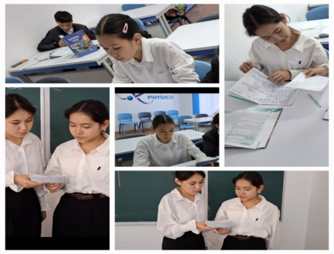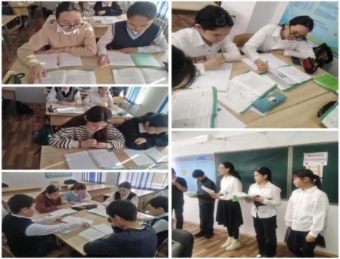
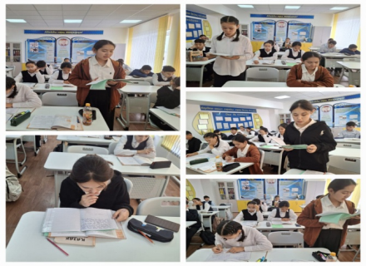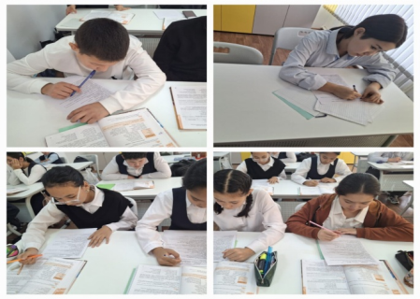
«М. Ғабдуллин атындағы мектеп-гимназиясы» КММ
Ресурстық орталықтың оқушыларымен ағылшын тілі пәнінен өткізілген сабақтар бойынша есеп
(14.10-24.10 аралығы)
Ортағаш негізгі мектебінің оқушыларынан «Our World», «Daily life and shopping» бөлімдері бойынша кіріс және шығыс тесттер алынды.
Р/с | Оқушының аты-жөні | Кіріс тесті | Шығыс тесті
1 | Алкен Ясмин Кенжебекқызы | 20/19 | 20/18
2 | Серік Томирис Еркінқызы | 20/18 | 20/19
3 | Қалымтай Айзат Азаматқызы | 20/17 | 20/19
4 | Темірбек Альбина Тлектесқызы | 20/14 | 20/15
8 «а» сынып Қалымтай А., Серік Т. Білім деңгейлері жоғары, сабақтарға белсенді қатысып, оқушылармен ара-қатынастары өте жақсы болды. Сөйлемдерді аудару, ағылшын тілінде ойларын толық жеткізу барысында кішкене қиындықтар болды. Алкен Я., Темірбек А. оқу материалдарын жақсы қабылдап, үй жұмыстарын тиянақты орындап жүрді. Формативті бағалаудан 7-9 балл аралығында бағаланды. Сабақ үстіндегі барлық жұмыс түрлеріне белсене қатысты, жаңа тақырыпты жақсы меңгерді.
Бәйтеректен келген оқушылардан да «Our World», «Daily life and shopping» бөлімдері бойынша кіріс және шығыс тесттер алынды.
Р/с | Оқушының аты-жөні | Кіріс тесті | Шығыс тесті
1 | Негматуллина Аружан Сайранбековна | 20/16 | 20/18
2 | Қайыргелді Қуандық Уралұлы | 20/7 | -
3 | Хайыргелді Абілмансур Қолжабайұлы | 20/10 | -
4 | Нұршәрип Жасмин Октябрьқызы | 20/18 | 20/20
5 | Оразбек Шыңғысхан Саматұлы | 20/7 | 20/7
6 | Бекбас Алуа | 20/10 | 20/9
Ниғматуллина А., Нұршаріп Ж. Сабаққа өте белсене қатысып отырды. Берілген тапсырмаларды тиянақтап орындады . ФБ 7-10 балл аралығында алды.
Бекбас А., Оразбек Ш., Қайыргелді Қ. ,деңгейлері өте төмен, сабақ барысында ағылшын тілінде оқуға және сөйлеуге қиын болды. Хайыргелді Ә. сабақты жиі босатты. 5-6 баллдарға жауап берді.
Пән мұғалімі Шаймерден Г.М.
«М. Ғабдуллин атындағы мектеп-гимназиясы» КММ
Ресурстық орталықтың оқушыларымен ағылшын тілі пәнінен өткізілген сабақтар бойынша есеп
(14.10-24.10 аралығы)
Ортағаш негізгі мектебінің оқушыларынан «Our World», «Daily life and shopping» бөлімдері бойынша кіріс және шығыс тесттер алынды.
Р/с | Оқушының аты-жөні | Кіріс тесті | Шығыс тесті
1 | Алкен Ясмин Кенжебекқызы | 20/19 | 20/18
2 | Серік Томирис Еркінқызы | 20/18 | 20/19
3 | Қалымтай Айзат Азаматқызы | 20/17 | 20/19
4 | Темірбек Альбина Тлектесқызы | 20/14 | 20/15
8 «а» сынып Қалымтай А., Серік Т. Білім деңгейлері жоғары, сабақтарға белсенді қатысып, оқушылармен ара-қатынастары өте жақсы болды. Сөйлемдерді аудару, ағылшын тілінде ойларын толық жеткізу барысында кішкене қиындықтар болды. Алкен Я., Темірбек А. оқу материалдарын жақсы қабылдап, үй жұмыстарын тиянақты орындап жүрді. Формативті бағалаудан 7-9 балл аралығында бағаланды. Сабақ үстіндегі барлық жұмыс түрлеріне белсене қатысты, жаңа тақырыпты жақсы меңгерді.
Бәйтеректен келген оқушылардан да «Our World», «Daily life and shopping» бөлімдері бойынша кіріс және шығыс тесттер алынды.
Р/с | Оқушының аты-жөні | Кіріс тесті | Шығыс тесті
1 | Негматуллина Аружан Сайранбековна | 20/16 | 20/18
2 | Қайыргелді Қуандық Уралұлы | 20/7 | -
3 | Хайыргелді Абілмансур Қолжабайұлы | 20/10 | -
4 | Нұршәрип Жасмин Октябрьқызы | 20/18 | 20/20
5 | Оразбек Шыңғысхан Саматұлы | 20/7 | 20/7
6 | Бекбас Алуа | 20/10 | 20/9
Ниғматуллина А., Нұршаріп Ж. Сабаққа өте белсене қатысып отырды. Берілген тапсырмаларды тиянақтап орындады . ФБ 7-10 балл аралығында алды.
Бекбас А., Оразбек Ш., Қайыргелді Қ. ,деңгейлері өте төмен, сабақ барысында ағылшын тілінде оқуға және сөйлеуге қиын болды. Хайыргелді Ә. сабақты жиі босатты. 5-6 баллдарға жауап берді.
Пән мұғалімі Шаймерден Г.М.
М. Ғабдуллин атындағы жалпы білім беретін орта мектеп
Ресурстық орталықтың оқушыларымен биология пәнінен өткізілген кіріс, шығыс тест бойынша есеп
(14.10-24.10 аралығы)
8 «А»сынып
Р/с | Оқушының аты-жөні | Кіріс тесті | Шығыс тесті
1 | Ортағаш: Алкен Ясмин | 15/13 | 15/14
2 | Серік Томирис | 15/- | 15/13
3 | Қалымтай Айзат | 15/13 | 15/13
4 | Темірбек Альбина | 15/12 | 15/11
5 | Бәйтерек: Нұршәріп Жасмин | 15/13 | 15/13
6 | Негматуллина Аружан | 15/13 | 15/13
7 | Оразбек Шыңғыс | 15/9 | 15/10
8 | Бекбас Алуа | 15/10 | 15/13

Бұл оқушылардан «Қоректену,Заттардың тасымалдануы» тақырыптары бойынша шығыс тесті алынды. Ортағаш негізгі мектебінің оқушылары сабақта белсенді, жан-жақты қатысып отырады. Бәйтерек негізгі мектебінің кейбір оқушылары сабақты жиі босатты
9 сынып
Р/с | Оқушының аты-жөні | Кіріс тесті | Шығыс тесті
1 | Ортағаш: Думан Аян | 20/19 | 20/18
2 | Қалжан Ақерке | 20/18 | 20/17
3 | Жанбек Ақмаржан | 20/18 | 20/17
4 | Омаров Жамали | 20/14 | 20/14
5 | Бәйтерек:Қайыргелді Расул | 20/- | 20/-
6 | Әмірхан | 20/8 | 20/9
Бұл сыныптың оқушыларының ішінде сабақтарда белсенділік танытқан Қалжан Ақерке., Жанбек Ақмаржан., Думан Аян.
Әсіресе, Думан Аянның қызығушылығы жоғары. Әр сабаққа тиянақты қатысты.
Жалпы барлық сыныптармен сабақ тақырыпқа сәйкес өткізілді.
Пән мұғалімі: Шолтышева К.К.
Тәрбие жұмысы
1 «М.Ғабдуллин атындағы мектеп-гимназиясы» КММ-нің жанындағы интернат жатақханасында 2024 жылдың 14-25 қазан күндері аралығында магнитті мектептердегі 7,8,9 сыныптардың оқушыларының ішінен Ортағаш ауылынан келген 12 оқушыны, оның ішінде 9 қыз және 3 ұл мектеп жанындағы жатақханада интернат тәрбиеленушілерімен бірге тұрды.
2024 жылдың 21 қазан күні интернат тәрбиешілері мен белсенділерінің ұйымдастыруымен танысу кеші өтті. Бұл іс-шаралардың негізгі мақсаты: балаларды бір-бірімен жақын таныстыру, қатысушылар арасында жақсы түсінушілік, достық қарым-қатынас орнату, шығармашылық қабілеттерін дамыту арқылы ұжымшылдыққа тәрбиелеу болды.
Ресурстық орталықтың оқушыларымен интернат тәрбиеленушілері бір-бірлерімен бірден тіл табыса алды. Кеш барысында тапқырлыққа, білгірлікке, бірлікке шақыратын ойындар мен тапсырмаларға өте белсенді қатысты.
Шығармашылық тапсырмалар орындауда, топтық және жеке ойындарда, интернат оқушыларымен бірлескен жұмыстарда өздерін алдыңғы қатарлардан көрсете алды. Барлық оқушылардың спорттық ойындарға деген қабілеттері жоғары екендігі байқалды

Ресурстық орталық жұмысы
«Ой мен ойын» интеллектуалдық ойын
Мақсаты:
1. Пәнаралық байланысты, бағдарламада берілген ортақ тақырыпты қамту.
2. Оқушылардың қызығушылықтарын белсенділіктерін арттыру, шапшаңдыққа баулу.
3.Топпен жұмыс істей отырып, өзгенің пікірін құрметтеуге, ұйымшылдыққа, достыққа тәрбиелеу, топта жылдам байланысқа түсу қабілеттерін арттыру.
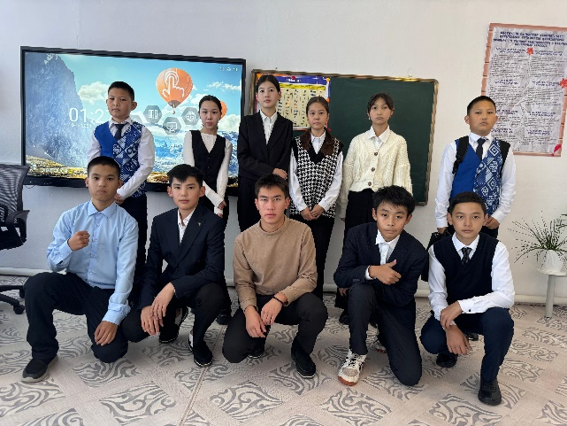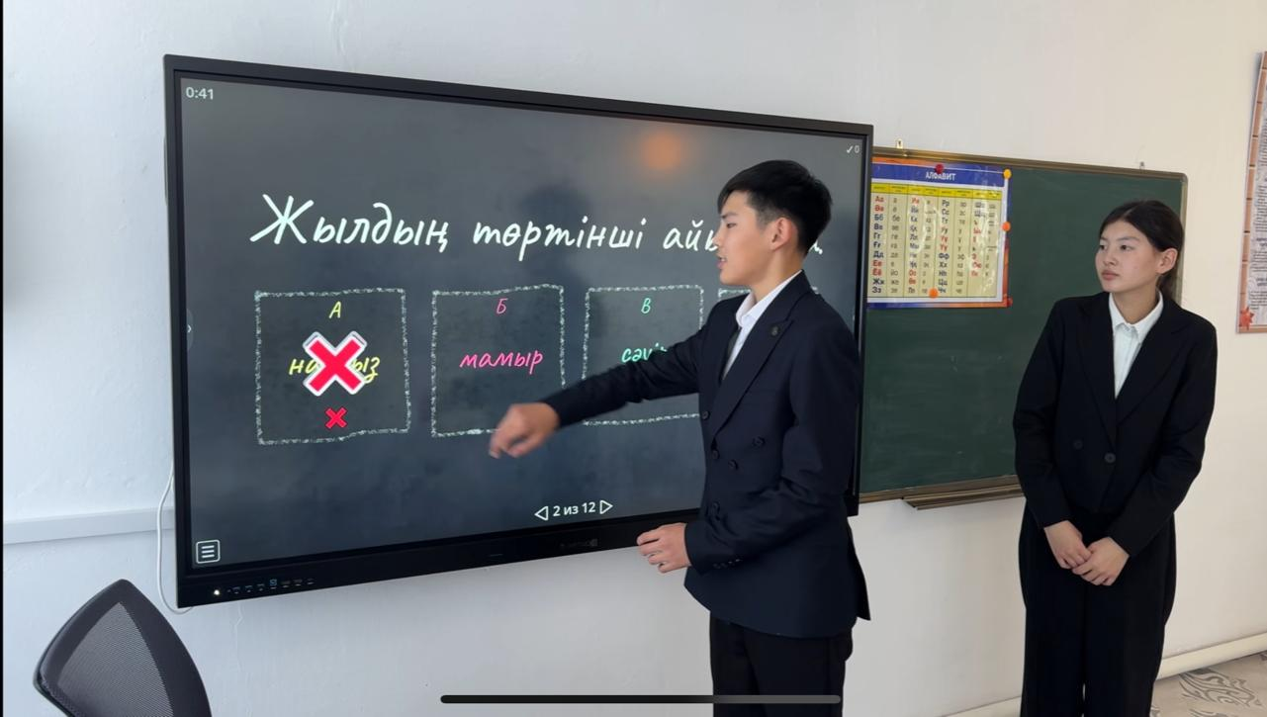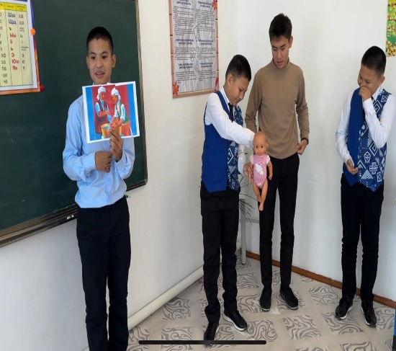
өткізген аға тәлімгер Мажитова Меруерт Жантасовна

